**الجمهورية الجزائرية الديمقراطية الشعبية**

**وزارة التربيـــة الوطنية مـــــديرية التربية لولاية البيض**

**اختبار الفصــــل الثالث ثانوية حميتو الحاج علي-الشلالة**

**المستـــــوى:2. ع. ت التـــــــــاريخ: 20/05/2024**

**اختبار في مادة: الرياضيات المـــــــــــــــدة: 02 ساعة**

**التمرين الأول(04ن):**

متوازي اضلاع و  نقطة بحيث: 

1. حدد نسبة التحاكي  الذي مركزه  ويحول  إلى .
2. بين ان المستقيم  هو صورة المستقيم  التحاكي .
3. المستقيم المار من  والموازي للمستقيم  يقطع  في  ويقطع  في 

* بين ان .

**التمرين الثاني(05ن):**

في المستوي المنسوب الى معلم متعامد ومتجانس  نعتبر النقط  ،  ، 

ولتكن  منتصف القطعة 

1. اكتب معادلة للمستقيم  الذي يشمل النقطة  و  شعاع ناظمي له.
2. أ- أحسب الجداء السلمي ثم استنتج قيس الزاوية 
3. أحسب الجداء السلمي ثم استنتج بدقة طبيعة المثلث 
4. أحسب مساحة المثلث 
5. أكتب معادلة الدائرة  التي قطرها .
6. احسب المسافة بين المستقيم  والنقطة  ثم استنتج الوضع النسبي للدائرة  والمستقيم 
7. لتكن  مجموعة النقط من المستوي التي تحقق 

* عين قيم  التي تكون من أجلها  دائرة يطلب تعيين مركزها ونصف قطرها.

**اقلب الصفحة**

**صفحة 1 من 2**

**التمرين الثالث:( 05ن)**

1. نعتبر في المستوي الموجه المستطيل  بحيث  و  ، ولتكن النقطة  منتصف القطعة  والنقطة  نظيرة  بالنسبة الى  كما هو موضح في الشكل المقابل:

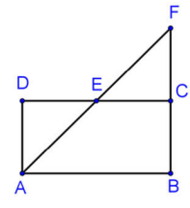

1. عين القيس الرئيسي لكل زاوية من الزوايا الموجهة التالية:  
    ،  ، 
2. أ-بين أن:  ثم استنتج قيسا للزاوية   
   ب- بين ان النقط  في استقامية
3. نعتبر المعادلة  ذات المجهول الحقيقي :   
   - حل في المجال  المعادلة 

**التمرين الرابع:( 06ن)**

نعتبر الدالة العددية  المعرفة على  بـ:    
 و  تمثيلها البياني في معلم متعامد ومتجانس  **(انظر الوثيقة المرفقة) و**  مستقيم معادلته 

 المتتالية العددية المعرفة بحدها الأول  ومن أجل كل عدد طبيعي ، 

1. أ- مثل الحدود  دون حسابها مبرزا خطوط الرسم **(على الوثيقة المرفقة)**ب- ضع تخمينا حول اتجاه تغير المتتالية 
2. ادرس اتجاه تغير المتتالية  علما أنه من أجل كل عدد طبيعي : 
3. تكن المتتالية  المعرفة على  كما يلي: 
4. اثبت أن  متتالية حسابية أساسها .
5. أكتب عبارة الحد العام  بدلالة  ثم تحقق أنه من أجل كل عدد طبيعي : .
6. احسب بدلالة  المجموع  حيث، 

**مع تمنيات أساتذة المادة لكم بالتوفيق *عطلة سعيدة\***

**صفحة 2 من 2**

**الاسم واللقب:**

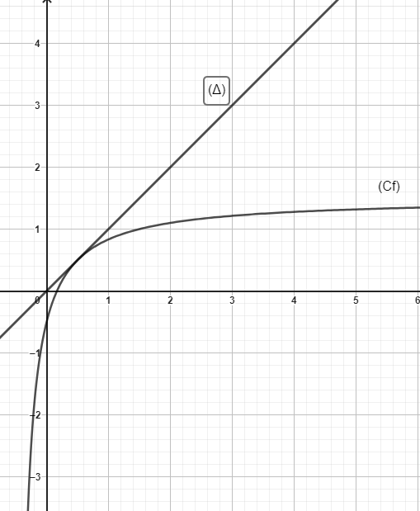

**............................................................................................................................................................…..**

**الاسم واللقب:**

